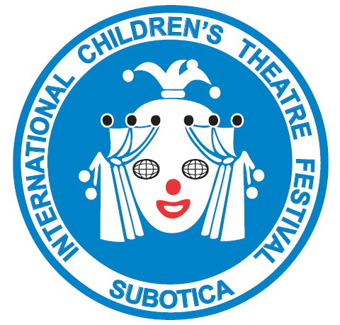

32. MEĐUNARODNI FESTIVAL POZORIŠTA ZA DECU

Subotica, Srbija: 21 – 26. septembra 2025.

PRIJAVNI LIST za prateći program Festivala
Naziv pozorišta / plesnog kluba / kulturno-umetničkog društva / predškolske ustanove / škole….
Adresa
Sajt
Telefon-Fax-E-mail
Osoba za kontakt
Autor dela*
Naziv predstave / programa
Reditelj / koreograf
Forma
Jezik*
Uzrast publike*
Pozornica – dimenzije* | širina: | dubina: | visina:
Ozvučenje*
Osvetljenje*
Trajanje predstave / programa
Vreme za postavljanje scene
Vreme za demontažu scene
Broj učesnika

MESTO: _____________
DATUM: ____________ __________________
(potpis odgovornog lica)

* Samo za pozorišne predstave.

